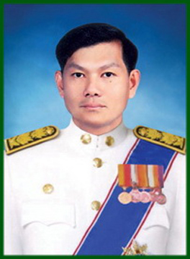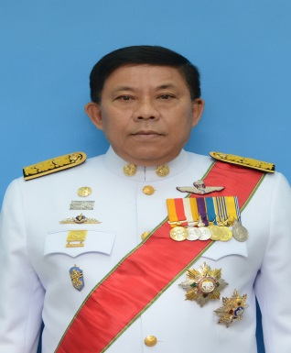 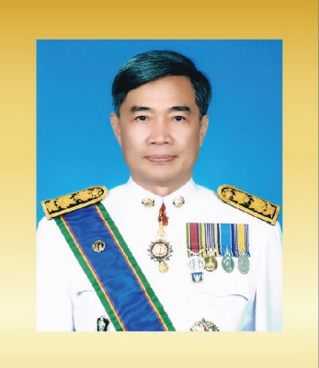 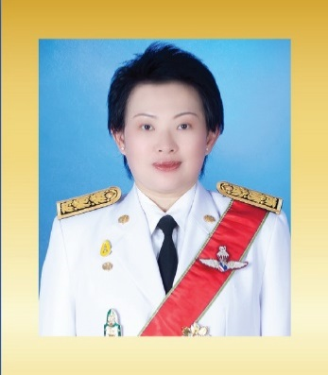

พล.ต.อ.อัศวิน ขวัญเมือง

ผู้ว่าราชการกรุงเทพมหานคร

นายจักกพันธุ์ ผิวงาม

รองผู้ว่าราชการกรุงเทพมหานคร



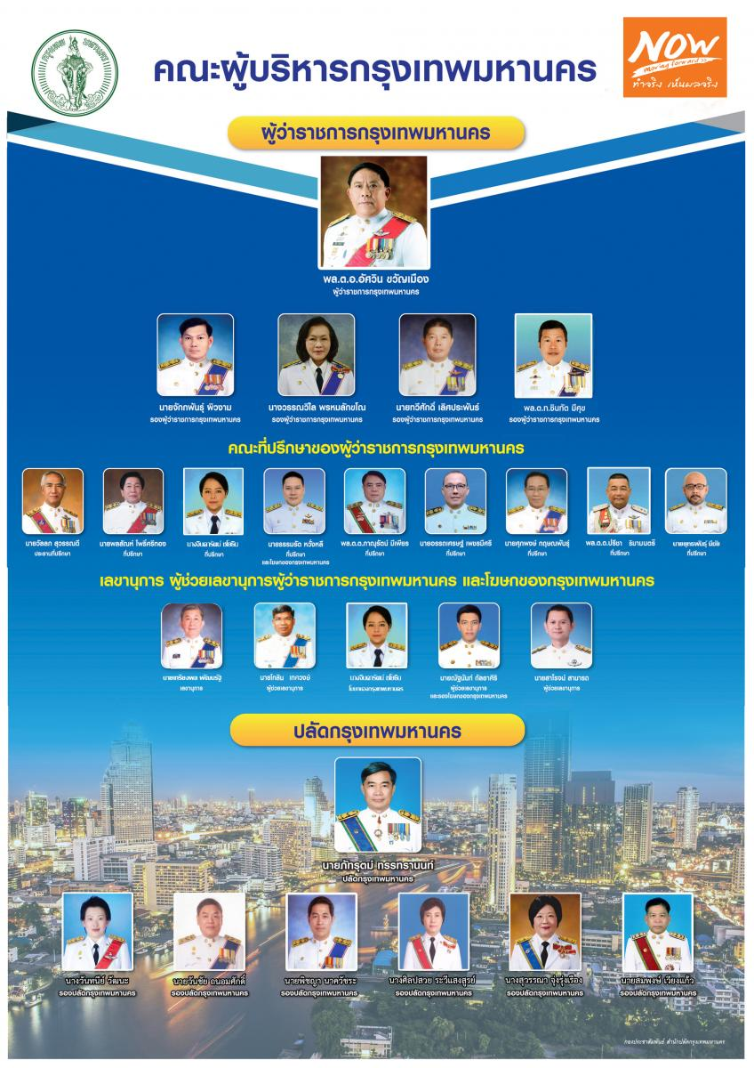 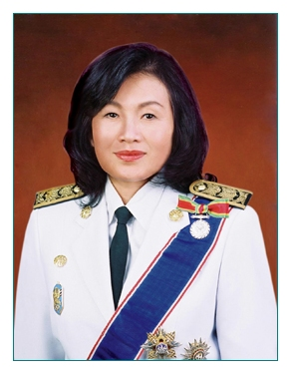 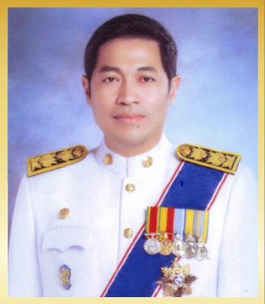

พลตำรวจโท ชินทัต มีศุข

รองผู้ว่าราชการกรุงเทพมหานคร

นางวรรณวิไล พรหมลักขโณรองผู้วาชการกรุงเทพมหานคร



 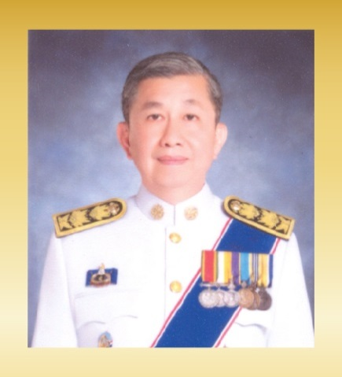

นายทวีศักดิ์ เลิศประพันธ์

รองผู้ว่าราชการกรุงเทพมหานคร



นายทวีศักดิ์ เลิศประพันธ์

ประธานที่ปรึกษา

นายพลสัณห์ โพธิ์ศรีทอง

ที่ปรึกษา

นายพลสัณห์ โพธิ์ศรีทอง

ที่ปรึกษา

